2001年全国普通高等学校招生统一考试（上海卷）
地理卷
考生注意
1．答卷前，考生务必将姓名、高考座位号、校验码等填写清楚。
2．本试卷共8页。满分150分。考试时间120分钟。请考生用钢笔或圆珠笔将答案直接写在试卷上。
一、选择题（共50分，每小题2分）
第1～20小题，每题只有1个确答案，将代表正确答案的字母填入相应的括号内
1．我国面积最大、人口最多的直辖市是
A 北京 B 天津 C 上海 D 重庆
2．下列我国重点开发区中，经济结构逐步从以农业为主转变为以工贸为主的是
A 沪宁杭 B 京津唐 C 海南岛 D 辽中南
3．在各大洲中，占世界国际贸易额比重最高的是
A 亚洲 B 欧洲 C 北美洲 D 南美洲
4．煤和铁矿的出口量均占世界首位的国家是
A 美国 B 俄罗斯 C 巴西 D 澳大利亚
5．我国人口最多的少数民族是
A 壮族 B 回族 C 藏族 D 维吾尔族
6．在沪宁杭地区区域开发的重点中，正开发的大旅游圈其中心是杭州、苏州与
A 黄山 B 庐山 C 泰山 D 雁荡山
7．世界上除新加坡外，华人与华侨占人口比例最高的国家是
A 泰国 B 马来西亚 C 缅甸 D 印度尼西亚
8．当台风中心位于舟山群岛附近的洋面上，此时上海市区的风向是
A 东北 B 东南 C 西北 D 西南
9．连接目前世界两个最大工业地带的海洋运输航线是
A 欧亚澳航线 B 巴拿马航线 C 北大西洋航线 D 北太平洋航线
10．日本以尖端技术为中心的科学技术新城区建在
A 京滨工业区 B 濑户内工业区 C 贩神工业区 D 北九州工业区
11．下列城市中，为著名文化古城、欧洲文艺复兴运动发源地的是
A 维也纳 B 佛罗伦萨 C 马德里 D 圣彼得堡
12．下列地区中，民族复杂、国家数目最多的是
A 巴尔干半岛 B 亚平宁半岛 C 中南半岛 D 索马里半岛
13．南美洲第一大城市是
A 圣地亚哥 B 圣保罗 C 巴西利亚 D 布宜诺斯艾利斯
14．世界绝对最低气温－88℃以下出现的地区是
A 南极大陆 B 西伯利亚 C 格陵兰岛 D 珠穆朗玛峰
15．除纽约、日内瓦外，被联合国定为第三会议地的城市是
A 维也纳 B 巴黎 C 布鲁塞尔 D 伦敦
16．下列我国海港中，为重要能源出口港的是
A 上海 B 青岛 C 广州 D 北海
17．与我国新疆接界的邻国分别属于
A 西亚、中亚地区 B 西亚、中亚、东亚、南亚地区
C 西亚、东亚、北亚地区 D 西亚、中亚、东亚、南亚、北亚地区
18．改革开放以来，我国三大产业结构的变化是
A 第一、第三产业都上升 B 第一产业上升，第三产业下降
C 第一、第二产业都上升 D 第一产业下降，第三产业上升
19．九大行星中，类地行星与类木行星比较，其特点是
A 质量较大 B 有固态的表壳
C 平均密度较低 D 都有卫星，但数量较少
20．在世界等温线分布图上，中纬度大陆上等温线的分布是
A 1月份、7月份都向北凸出
B 1月份、7月份都向低纬凸出
C 1月份向南凸出，7月份向北凸出
D 1月份向高纬凸出，7月份向低纬凸出
第21～25小题，每题有1个以上正确答案，将代表正确答案的字母填入相应的括号内，多选、少选和错选均不得分
21．下列资源中，具有地带性分布规律的是
A 太阳光照 B 地下热水 C 海洋鱼类 D 阔叶林
22．下列各组语言中，都属于联合国工作语言的是
A 英语、德语 B 俄语、日语
C 汉语、阿拉伯语 D 法语、西班牙语
23．当太阳直射点在北半球，并自北向南移动的期间是
A 尼罗河正值—年中水量剧增的时期
B 南极大陆全部处于极夜的时期
C 各地中海气候区正值少雨的时期
D 北印度洋洋流正呈顺时针方向流动的时期
24．下列关于陆地地形的叙述中，正确的是
A 环太平洋高山带大多是古生代形成的巨大褶皱山系
B 巴西高原是以古陆块为基底类型的高原
C 密西西比平原和东欧平原都属于冲积平原
D 陆地上最高峰与最低洼地的海拔之差超过8848米
25．上海市新建占地面积4.4万余平方米的太平桥绿地，它的作用主要是
A 为市政建设提供木材 B 改善城市空气质量
C 调节气候，减缓城市热岛效应 D 美化城市环境，树立国际大都市形象
二、综合分析题（共100分）
26．读下列柱状图（资料来源：第四、第五次全国人口普查公报），回答：
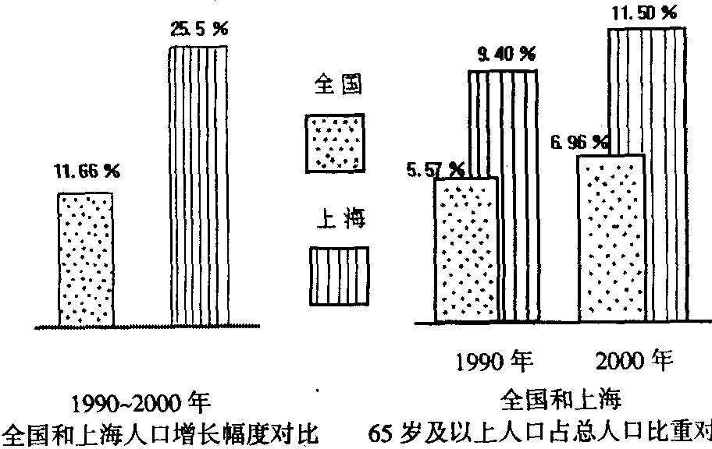
（1）上海市人口增长幅度超过全国平均增长幅度，从人口增长考虑，其主要原因是 的增加。结合你所了解的生产生活实际，分析其对上海发展的影响：
有利的方面：
存在的问题：
（2）与全国相比，在人口年龄构成中，上海面临的人口问题是：人口的
更严重；分析该人口问题给上海带来的社会问题有：
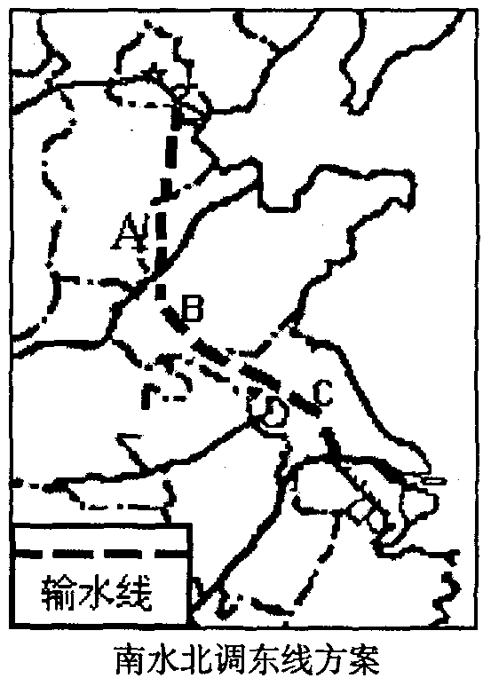
你认为解决这些问题可采取的措施有：
27．我国“十五”计划提出，要“加强南水北调工程的前期工作，尽早开工建设”。读“南水北调东线方案”示意图回答：（9分）
（1）在水循环的各个环节中，南水北调工程体现人类活动对 施加的影响。
（2）在东线方案工程中，可利用 河主干线及周边平行水道作为输水渠道。
（3）东线方案主要能缓解我国水资源最缺水的地区（自北向南依次为） 河、 河、 河三大流域用水的紧张情况。
（4）在图中A、B、C各段输水道中，可依靠自流输水的是 段。
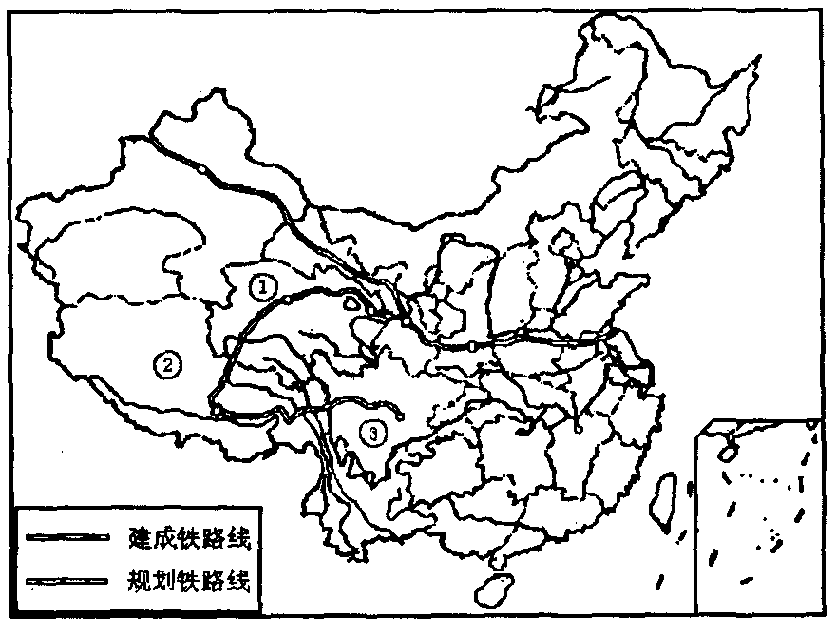
（5）在南水北调工程的实施中，为合理开发利用与保护水资源，必须同时采取的措施是： 、 与 。
28．我国西部大开发需要几代人持之以恒地进行不懈努力，既要有紧迫感，又要有长期奋斗的思想准备，请你运用有关的地理知识，读右图和下表回答：（14分）
（1）根据图上的编号填出相应省级行政区的简称。
① ② ③
东中西部GDP占全国的比重（%） |  |  |  |  | 东西部人均GDP变化及东西部差距（单位：元）
 | 1978年 | 1990年 | 1998年 |  |  | 1978 | 1990 | 1998
东部 | 52.42 | 53.68 | 58.12 |  | 东部 | 483 | 2080 | 9483
中部 | 30.92 | 29.9 | 27.92 |  | 西部 | 255 | 1060 | 4052
西部 | 16.66 | 16.42 | 13.96 |  | 东部与西部的比值 | 1.89 | 1.96 | 2.34
（2）根据以上资料分析，在1978～1998年期间，东部和西部GDP（国内生产总值）占全国比重的变化是
东部和西部人均GDP的变化是
（3）西部大开发重点是依托交通干线，发挥中心城市作用，以线串点。在开发西北地区时应以 铁路干线为重点，该铁路干线将西部的几个省级行政区中心城市串起来，它们分别是： 。该线西段已与 （国家名称）中亚铁路接轨通达西欧，将成为西欧大西洋沿岸与东亚太平洋地区最近便的陆上通道。
（4）修建进藏铁路是国家实施西部大开发战略的一项重要举措，计划中铁路进藏有青藏、川藏等方案（如图所示），青藏铁路经过地区的地形、地貌特点是
，川藏铁路经过地区的地形、地貌特点。选择青藏铁路的好处是
（5）由于青藏高原海拔较高，在修建青藏铁路时将遇到的困难有
A 缺氧冻土 B 太阳辐射弱地震
C 气压高土地盐碱化 D 云雾多滑坡
（6）在西部大开发的能源建设中，除西气东输工程外，正准备实施 工程，该工程的建设，受惠的不仅是东部地区，在促进西部经济发展方面的好处是：
29．读“世界各大洲工业CO₂排放量”示意图、“世界CO₂排放量最多的十国”柱状图及有关资料，回答：（14分）
世界各大洲工业CO₂排放量 世界CO₂排放量最多的十国
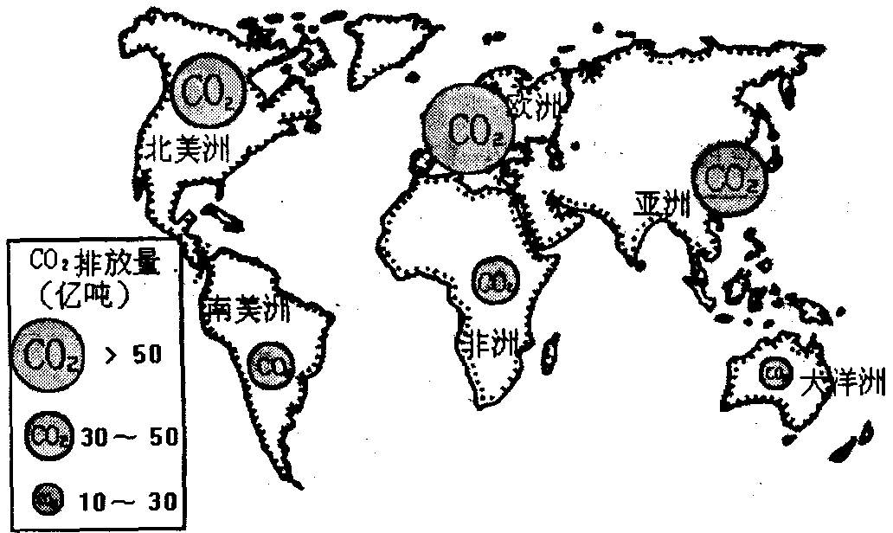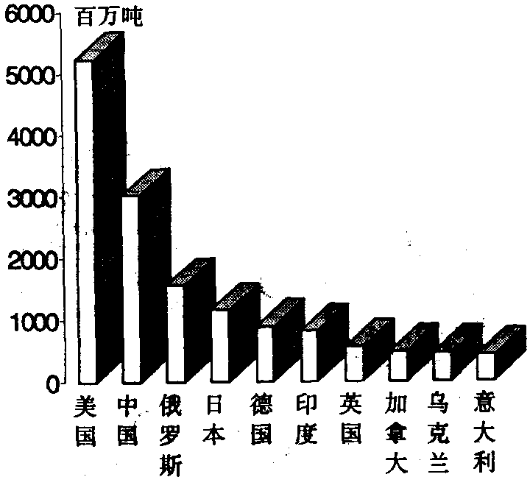
（1）图中CO₂排放量最多的三个大洲是 、 、 。
《京都议定书》
《京都议定书》是1997牟12月在日本京都召开的联合国气候大会通过的。该议定书规定，在2008年至2012年期间，发达国家的温室气体排放量要在1990年的基础上平均削减52％，其中美国削减7％，欧盟8％，日本6％。
（2）上图所示十国中，CO₂人均排放量最多的国家是 ，最少的亚洲国家是 。
（3）CO₂排放量居世界第二位的国家是 ，其能源消费结构以 为主。
（4）在工业发达国家中，CO₂人均排放量法国仅为英国的52.5％、德国的56％，从法国能源消费结构分析，其主要的原因是
（5）大气中CO₂增多的主要原因是
（6）最近美国政府决定放弃实施《京都议定书》所规定的义务，消息传出即引起世界众怒，这是因为大气中CO₂含量增多，将对世界气候产生的主要影响是
（7）你认为大气中CO₂含量增多，将会给世界沿海城市带来什么影响？
（8）要降低大气中CO₂浓度，你认为可以采取哪些措施？（至少写二条）
30．甲、乙两图分别为英国和美国工业分布示意图，读图回答：（14分）
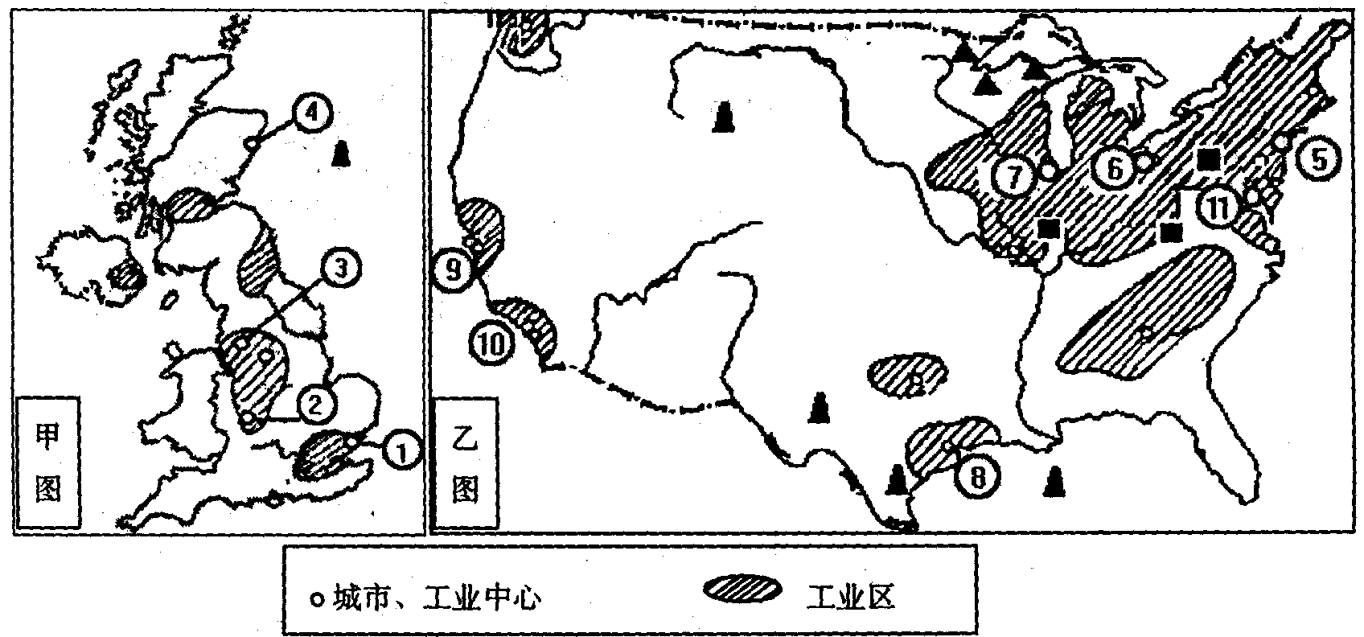
（1）甲图中钢铁工业中心②的名称是 ，在乙图⑤、⑥、⑦中，钢铁工业中心是 （填写数字代号），它与②在工业布局类型中，同属 型。
（2）甲图中国家的石油工业基地④的名称是 ，它是随着 油田的开发而形成；乙图中国家最大的石油加工和石油化学工业中心是 （填写数字代号）。
（3）乙图中国家著名的硅谷位于图中 （填写数字代号）城市附近；甲图中被称为英国的“硅谷”集中在 （填写地名）中部一些城市。
（4）甲图中的国家是世界农产品主要进口国之—，该国属典型的 气候，此种气候类型不利于农作物成熟，但对 生长有利，该国近年来接连发生了 病、口蹄疫等，影响了农牧业生产；乙图中的城市①以北地带由于生长期较短，在农业专业化区中属于 带。
（5）乙图中的国家首都的数字代号是 ，它与甲图中的国家首都的城市职能主要区别是
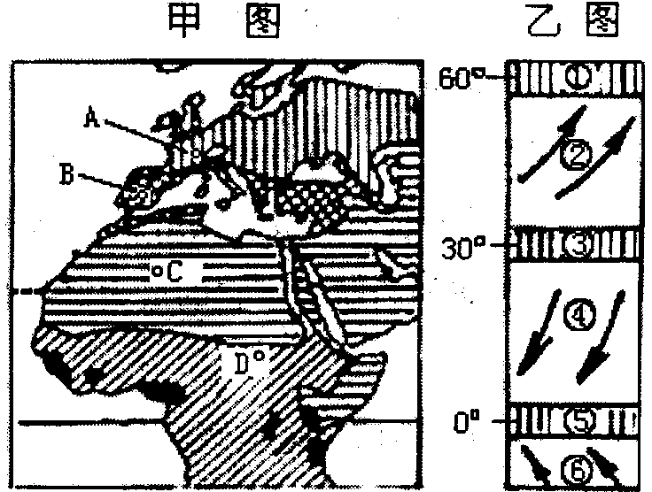
31．甲图是“世界主要农业生产地域类型（部分）”示意图，乙图是“地球上的行星风带（部分）”示意图，读图回答：（11分）
（1）气压带、风带②的名称是 带，A地区所属农业生产地域类型的名称是 。
（2）B地区受气压带、风带影响，气候特点是 ，该地区种植业除麦类外， 等种植非常广泛。
（3）气压带②的名称是 ，C地区在其控制下盛行 气流，农业的主体是 ，气候类型属 。
（4）D地区受气压带、风带（写出图上的数字代号） 控制，其自然植被是
32．读“大洋板块俯冲示意图”回答：（9分）
（1）图中：海底地形A处为 ，P处为 ；B处是 物质上升处。
（2）在M、N板块的地壳部分，硅铝层较薄、甚至缺失的是 （填写字母）板块的地壳处。
（1）下列各类岩石中，在H处常见的是
A 玄武岩 B 页岩 C 花岗岩 D 石英岩
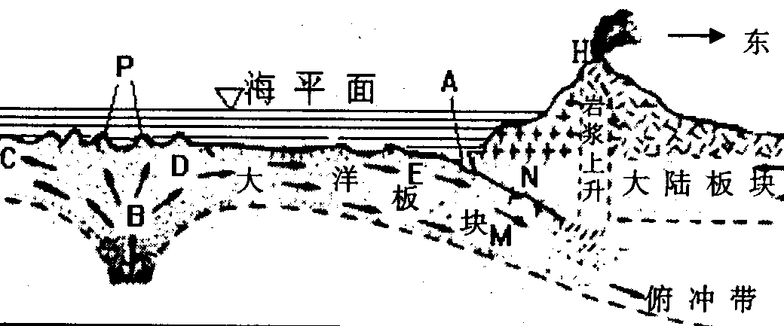
大洋板块俯冲示意图
（4）据勘探，C、D、E三处海底地层岩石年龄按自老到新依次排列是 ，这个发现为 学说的建立提供了事实依据。
（5）如 M板块为太平洋板块，则 N板块的名称是 板块，当M板块俯冲到N板块下面，N板块受挤压上拱，形成高大山系的名称是 山系。
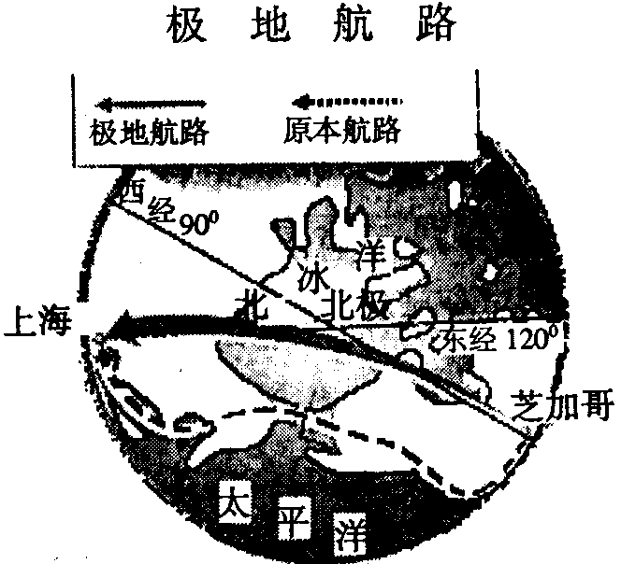
33．随着经济全球化趋势的发展，我国对外联系得到不断加强，开辟了不少国际航线。读“极地航路”示意图，回答：（6分）
（1）在开辟“极地航路”前，中国东方航空公司的飞机在北京时间7月8日下午3时从上海直飞洛杉矾（西八区），到达时当地时间是7月 8日上午10时，该飞机的飞行时间是
A 19小时 B 11小时
C 8小时 D 15小时
（2）最近东航公司成功地开辟了从美国芝加哥飞越北极直达上海的新航线，它的最大好处是
（3）看图判断该极地航线经过了下列哪些国家的领空
A 瑞典 B 日本 C 俄罗斯 D 加拿大
（4）该“极地航路”图原刊登于某报，运用你所学过的地理知识，改正图中经度注记的错误之处：①
②
34．读“我国山东半岛南部某地区土地类型示意图”，回答：（1分）
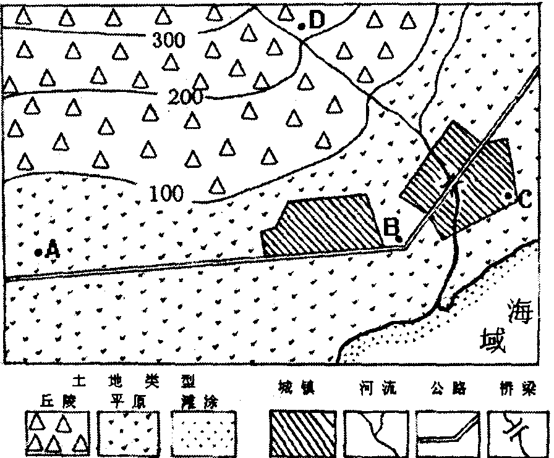
（1）图中海域属于我国近海中的
A 渤海 B 黄海 C 东海 D 南海
（2）填表：将下列选项前的数字代号填入相应的空格内（每空格限填一个）
①贝类养殖 ②小麦种植 ③油棕种植 ④甘蔗种植 ⑤苹果种植 ⑥柑橘种植
土地类型 | 丘陵 | 平原 | 滩涂
适宜发展的农业生产
（3）丘陵地区如植被被破坏，将导致 ，平原地区如不合理灌溉将造成 。
（4）该地区所属温度带的名称是 带，耕作制度是 ，所属的自然带名称是 。
（5）该地区由于城市发展需要，拟在图上A、B、C、D四处中选择一处建大型仓储式超市，经比较，你认为 处作为选址更合理。
35．不同物体和物体的不同状态具有不同的电磁波特性，卫星传感器探测地表物体对电磁波的反射和物体自身发射的电磁波，然后按照一定的规律把电磁辐射转换为图像，经过处理，提取物体信息，完成远距离识别物体和物体的状态，这就是遥感工作的基本原理。例如，森林发生火灾时，着火树木的温度比没有着火树木的温度高，在电磁波的热红外波段会辐射出比来着火树木更多的能量，卫星拍摄到的影像上，着火的森林比没有着火的森林显示更亮的浅色调。据此原理，森林管理部门就建立森林火灾实时监测预报系统，全天候对森林遥感信息进行监控，如出现火情，就能对火灾面积、蔓延情况进行动态地分析，以作出相应的防灾措施。遥感系统同样对水体的不同状态有分辨功能。
根据以上文字材料，请你设计用遥感技术对我国太湖水质状况监测的方案，并提出治理的措施。（共4分）
参考答案与评分标准
一、选择题（共50分，每选对1小题得2分，其中第1～20小题，每题只有1个正确答案；第21～25小题，每题有1个以上正确答案，多选、少选和错选均不得分）
1．D 2．C 3．B 4．D 5．A 6．A 7．B 8．A 9．C 10．A 11．B 12．A 13．B 14．A 15．A 16．B 17．D 18．D 19．B 20．C 21．A、C、D 22．C、D 23．A、D 24．B、D 25．B、C、D
二、综合分析题（共100分）
考生的回答合理，可酌情给分
26．本题9分
（1）外来流动人口（1分） 增强社会的活力（1分）
对交通、城市以及社会的经济秩序会造成一些压力；对社会治安和计划生育管理带来一些新问题等（2分）
（2）老龄化（1分） 青壮年负担过重及赡养照顾众多孤寡老人等（2分）
关心照顾老人，建立社会保障、社区服务制度等（2分）
27．本题9分
（1）地表径流（1分）
（2）京杭大运（1分）
（3）海（1分） 黄（1分） 淮（1分）
（4）A（l分）
（5）节约用水 防治水污染 保护生态环境（3分）
28．本题14分
（1）青（1分） 藏（1分） 川或蜀（1分）
（2）东部GDP占全国比重上升，西部下降（l分） 东西部差距明显扩大（1分）
（3）陇海——兰新（1分） 西安、兰州、乌鲁木齐（1分） 哈萨克斯坦（1分）
（4）多高大山脉，山间有盆地、宽谷，地面波状起伏，相对高度小（1分）
要横贯横断山区，山高谷深，相对高度大（l分）
修建铁路工程量小，费用少，工期短（1分）
（5）A（1分）
（6）西电东送（1分）
有利于西部地区能源开发及相关工业发展，增加就业机会（1分）
29．本题14分
（1）欧洲（1分） 北美洲（1分） 亚洲（1分）
（2）美国（1分） 印度（1分）
（3）中国（1分） 煤炭（1分）
（4）法国70％电能由核电提供（1分）
（5）大量燃烧矿物能源，过度砍伐森林等（2分）
（6）产生温室效应，世界气候变暖（1分）
（7）世界气候变暖，极地冰川融化，造成海平面上升，导致沿海城市被淹，影响沿海地区经济发展（1分）
（8）减少CO₂排放，推广绿色能源（如水电、风能、太阳能等）（2分）
30．本题14分
（1）伯明翰（1分） ③（1分） 煤铁复合体（1分）
（2）阿伯丁（1分） 北海（1分） ③（1分）
（3）③（l分） 苏格兰（l分）
（4）温带海洋性（l分） 牧草（1分） 疯牛（1分） 乳畜（1分）
（5）（1分） 城市职能是政治中心；甲图中的国家首都除政治职能外，还具有经济、金融、贸易等综合职能（1分）
31．本题11分
（1）西风（1分） 发达的商品化农牧业（1分）
（2）夏季炎热干旱，冬季温和多雨（2分） 葡萄或柑橘、油橄揽、蔬菜（1分）
（3）副热带高气压带（1分） 下沉（1分） 粗放畜牧（1分） 热带沙漠气候（1分）
（4）④⑤（1分） 热带稀树草原（1分）
32．本题 9分
（1）海沟（1分） 海岭（1分） 地幔（1分）
（2）M（1分）
（3）A（1分）
（4）E、C、D（1分） 海底扩张（1分）
（5）美洲（1分） 科迪勒拉（1分）
33．本题6分
（1）B（1分）
（2）缩短航程或时间（1分）
（3）C、D（2分）
（4）90°W应改为90°E（1分） 120°E应改为60°W（1分）
34．本题10分
（1）B（1分）
依次为：⑤（1分） ②（1分） ①（1分）
（3）水土流失（1分） 土地盐渍化（1分）
（4）暖温（1分） 两年三熟（1分） 温带落叶阔叶林带（1分）
（5）B（1分）
35．本题4分
方案：
①获得太湖水质状况遥感形象资料（或建立太湖水质遥感监测预报系统）（1分）
②对水质出现的异常状况进行分析，提出预报（或根据遥感信息对水质状况监测分析，提出防治措施）（l分）
治理措施：
①防止工业三废（或农田废水喝染河水虎地废弃物）直接排入湖中（l分）
②保护太湖周边生态环境；对已污染水体进行（人工或生化方法）治理（1分）

